Практическая работа №5
Выполнила: Ушакова Е.А. гр. ЗП-31
Все исходные файлы лабораторных работ лежат в папке репозитория по ссылке
https://github.com/irbi42/uni/tree/main/vp/labs

1) Добавление таблицы. Создается новый виджет таблицы, для него задаются заголовки и подключается слот кастомного меню и индикации изменения документа. Затем новая таблица добавляется в TаbWidget.
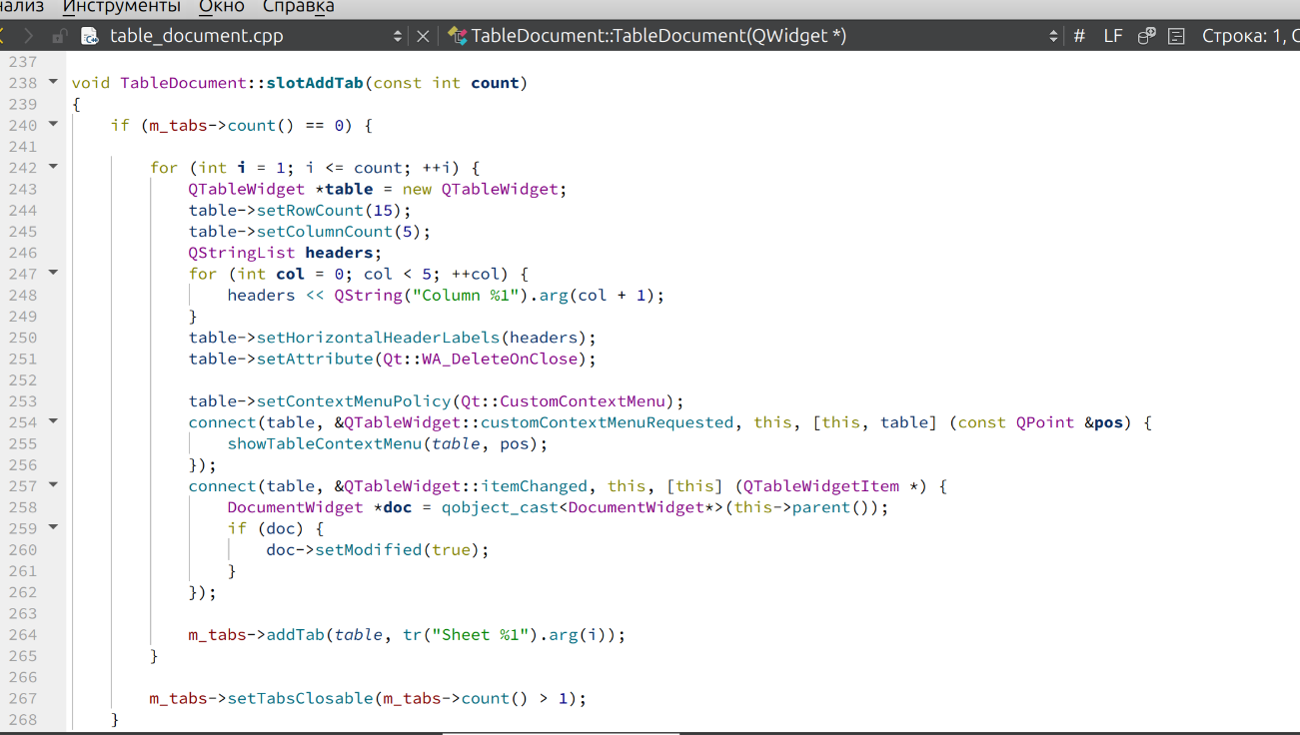
2) Слот реализации контекстного меню. Создаются объекты QAction для соответствующих пунктов меню. Для каждого из действий прописывается действия добавления или удаления строк и столбцов соответственно. Каждое действие испускает сигнал об изменении содержимого.

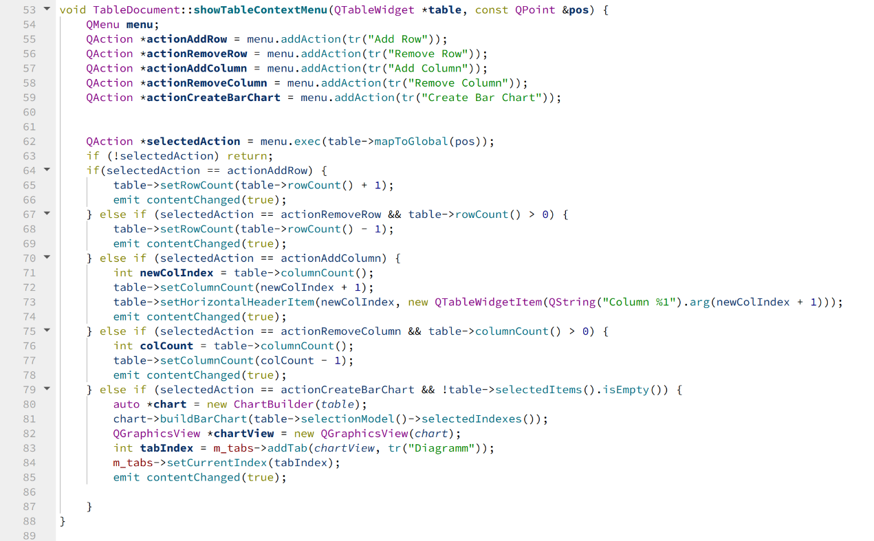
В конструкторе документа этот сигнал связывается с функцией
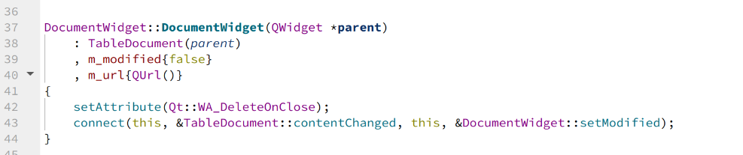
Результат работы:
